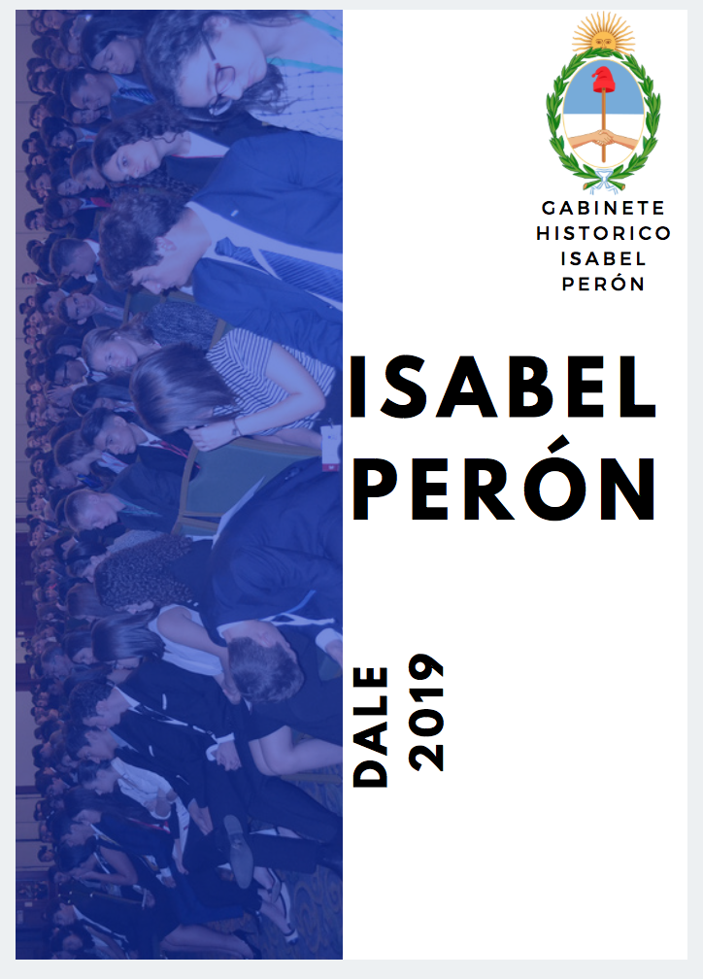

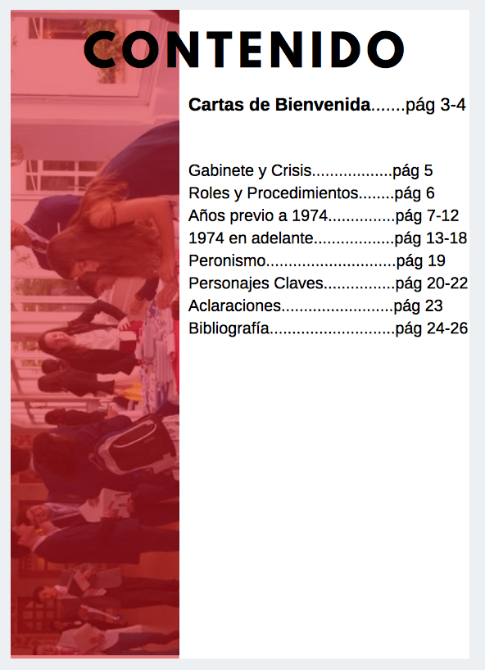

Queridos Delegados,

Es con un gran honor que les doy la bienvenida a la séptima conferencia de DALE Nicaragua. Me llamo Sofia Sansón y este año tengo la oportunidad de ser Directora de Comités en Español. DALE es una conferencia que, como ha muchos otros, me ha cambiado de tantas maneras y me ha ayudado a crecer como persona. Este año los directores han trabajado como nunca para darles la mejor experiencia posible. Desde el momento en que la sexta conferencia de DALE término, el equipo ha estado trabajando dia y noche. Todos los delegados tendrán la oportunidad de debatir en el comité deseado, con temas que van desde un grupo narcoterrorista en el año 2025, hasta decidir el futuro de Panamá como ministro en el gabinete de Manuel Noriega en el año 1983. Espero que todos ustedes puedan venir a esta conferencia y salir con una perspectiva del mundo distinta. DALE no es solo una competencia, pero sino un lugar para crecer y aprender. Cuando llegue el día será un honor verlos y conocerlos. Espero poder verlos crecer de la misma manera que yo he crecido a lo largo de los años con DALE.

Sofia Sanson,

Estimados delegados,

Es un honor para nosotras sus Co-Directoras, Carlota y Mariela, tener el privilegio de poder recibirlos en el Gabinete Ejecutivo de Isabel Perón. Nuestro comité dará inicio en el año 1976, después de la muerte del Presidente Juan Domingo Perón y la toma de poder de su esposa, y vice-presidente, Isabel Martínez de Perón. Durante su presidencia Isabel tiene que enfrentarse a el levantamiento de grupos guerrilleros y una frágil economía. Aunque su mandato duró tan solo dos años, fueron dos años llenos de un sin número de crisis que esperamos verlos resolver. Siendo un comité de crisis, éste llevará un paso más rápido, con muchos eventos que los delegados tendrán la tarea de resolver al instante. El futuro de Argentina está en sus manos, pero no nos cabe duda que harán el mejor trabajo posible como ministro de la nación. Estamos muy emocionadas por ver que traerá la conferencia y esperamos verlos con muchas ideas y crisis en Octubre.

Carlota Navarrete y Mariela Quiñonez
Co-Directoras Gabinete Histórico Isabel Perón

Gabinete y Comité de Crisis
Debido a que el Gabinete histórico Isabel Perón tiene una esencia de debate diferente, tendrá un tiempo más rápido comparado a otros comités. Además de el ritmo, no hay lista de oradores, sino que será un debate de medidas moderadas (a excepción de momentos de medidas no moderadas). Al igual que no hay papel de resolución, los delegados tendrán que elaborar directivas para resolver las Crisis. Todo ministro podrá introducir su directiva en cualquier momento del comité, siempre y cuando encaje con lo que está ocurriendo. Dado a que las directivas son creadas para resolver una Crisis, los Ministros podrán crear las suyas propias. Las Crisis son creadas a través de una nota de Crisis, las cuales tienen que tener detalles específicos con lo que quieren lograr y tendrán que ser aprobadas por la mesa. Las notas de crisis son una forma importante para involucrarse tanto con el gabinete, como con el mundo exterior creado en el comité. Éstas representan acciones individuales que su personaje haya decidido tomar; por lo general, se envía una nota de crisis con una solicitud, e incluye cuatro aspectos: (1) a quién se envía la nota, (2) por qué el destinatario debería responderle, (3) cuál es su objetivo y (4) cómo verá que su plan tiene éxito. Si ustedes prefieren tomar otro camino, siempre cuenten con la opción de sacar un comunicado de prensa, que al igual de las notas de Crisis tiene que ser aprobadas por la mesa.

Roles y Procedimientos
Este comité será ejecutado en crisis continuas, por lo que hay reglas especiales en los procedimientos. Se explicarán los roles en el nuevo gabinete de Isabel Perón, al igual que se proporcionará una guía sobre cómo se manejan las crisis. Actualmente hay 14 cargos ministeriales, incluyendo al líder del grupo Montoneros y del Ejército Revolucionario del Pueblo al igual que la cabeza de la CGT:
- Interior: Benito Llambi
- Relaciones Exteriores: Alberto Juan Vignes
- Economía y Finanzas: Jose Ber Gelber
- Cultura y Educación: Jorge Alberto Taiana
- Bienestar Social y Salud Pública: Jose López Rega
- Defensa Nacional: Angel Federico Robledo
- Justicia: Antonio Juan Benitez
- Trabajo: Ricardo Otero
- Comercio e Industria, Defensa:
- Líder de Montoneros: Mario Firmenich
- Ejército Revolucionario del Pueblo: Mario Roberto Santucho
- Confederación Internacional de Trabajo de la República de Argentina: Adelino Romero
- Militar Argentino: Jorge Rafael Videla

La misión del comité es asegurar la transición pasiva desde la muerte del Presidente Juan Perón, continuar el mensaje y filosofías del Peronismo y asegurar la estabilidad y el éxito del país en el futuro. La unidad de Argentina se encuentra en las manos del gabinete, pero diferentes crisis intentarán subvertir esta prosperidad.
Historia Previo a 1974
Peronismo y el Ascenso de Perón al Poder (1943- 1946)
Juan Domingo Perón tenía una amplia experiencia militar en los años previos a su liderazgo dentro del GOU (Grupo de Oficiales Unidos). Se formó en la academia militar nacional de Argentina, fue secretario del Ministro de Guerra y estudió tácticas militares en Europa durante los comienzos de la Segunda Guerra Mundial. Simpatizando con los poderes del Eje y soñando con que Argentina pueda convertirse algún día en el poder dominante en América Latina, Perón se unió al GOU en 1941. Este movimiento se estableció al empeorar las condiciones económicas del país con la Segunda Guerra Mundial; el GOU dirigió un golpe militar que sacaría al Presidente Castillo del puesto presidencial en 1943. Así mismo, Perón llegó a admirar profundamente a los líderes fascistas europeos Benito Mussolini y Adolf Hitler por su capacidad militar y estratégica.
Siendo uno de los principales oficiales del GOU, considerado por algunos el creador, Perón fue una figura muy destacada del movimiento. Tras el derrocamiento del presidente Castillo, Perón asumió el cargo de subsecretario de guerra del próximo líder, el general Pedro Pablo Ramírez. Además, trabajó como el Secretario de Trabajo y Previsión Social, iniciando desde acá su influyente carrera política. Desde temprano en su carrera, Perón mostró señales de conciencia sobre la rápida urbanización del país, la cual podría tener repercusiones sociales en la clase laboral. Por esta razón, comenzó a advocar por los trabajadores, promoviendo una legislación protectora inspirada en los principios de la justicia social. La ideología de Perón pretendía crear una nueva filosofía- separada tanto del comunismo como del capitalismo- basada en la justicia y bienestar social, conocida como el Justicialismo.
Por su desempeño en la Secretaría de Trabajo y Bienestar Social, Perón contrajo una creciente popularidad en la clase trabajadora. Esto incitó una gran desconfianza de parte del Ejército, quienes mantenían una concepción conservadora de la sociedad argentina. De esta manera, pese a su gran desempeño en su carrera, fue obligado a renunciar de todas sus funciones a finales de 1944. Incluso fue detenido en la Isla Martín García, situada en el Río de La Plata; al darse a conocer esta noticia al público, se inició una huelga en todo el país, acabando hasta que lo liberaron. Así mismo, Perón se retiró del Ejército y como ex--militar, comenzó su carrera política.
Primera Presidencia de Perón (1946-1955)
En 1946, Juan Domingo Perón, acompañado de su running-mate Hortensio Quijano, se convirtió en presidente de la República de Argentina, superando al Partido Democrático. Este partido adversario estaba conformado por los sectores más conservadores en alianza con el izquierda internacional, como el Partido Comunista. En cambio, la coalición Perón-Quijano organizó su campaña, el Partido Laborista, en el apoyo de los trabajadores, sectores independiente y desprendimientos progresistas (Unión Cívica Radical, el Partido Conservador y el Partido Socialista). Con un 52% de los votos, Perón triunfó en las elecciones y asumió el cargo de Presidente de Argentina. Tras su victoria, sus dos objetivos principales fueron la independencia económica doméstica y la justicia social. Su plan económico de cinco años continuó su programa de mejorar los beneficios para los trabajadores para transformar en última instancia la sociedad argentina y poner en práctica su filosofía del justicialismo.
Así mismo, Eva Duarte de Perón, conocida como Evita Perón, actual esposa del presidente, jugó un papel importante en el desarrollo político y social de la nación. Trabajó intensamente para conseguir el voto femenino y fundó el Partido Peronista Femenino, ala del justicialismo peronista, para promover el desarrollo social de las mujeres en Argentina. Además, dirigió la Confederación General de Trabajadores, CGT, quienes lograron la liberación de Perón al ser detenido por el Ejército previamente. Su influencia, tanto política como social, logró permitir a mujeres estar presentes en los procesos electorales a través del voto y, más adelante, serían capaces de postularse como candidatas.
Notando la agenda económica de Perón relacionada a la fuerza laboral en Argentina, el gobierno de EE.UU. comenzó a sospechar de un renacimiento del comunismo en Latinoamérica. Por esta razón, Argentina fue excluida del Plan Marshall, iniciativa americana para ayudar a la Europa Occidental tras la Segunda Guerra Mundial y evitar la propagación del comunismo. Ésto tuvo repercusiones en la futura economía de la nación, desacelerando el proceso de desarrollo argentino hacia un estatus de potencia industrial.
Juan Perón fue reelecto en 1951, venciendo al candidato de la Unión Cívica Radical por más de 30 por ciento de los votos. Sin embargo, los ciudadanos se encontraban a disgusto con sus regulaciones; la creciente inflación se convertía en un problema más grave cada vez, resultando en la disminución de los salarios originales. En 1952, Evita Perón murió después de una quimioterapia sin resultados, agregando más pánico y dolor a la nación. Más conflictos se crearon cuando el Presidente Perón quería legalizar el divorcio y se opuso a la influencia de la iglesia sobre los sindicatos. A medida que las tensiones incrementaron, los sacerdotes católicos y la iglesia aumentaron sus críticas el presidente. La indignación pública y su excomunión de la Iglesia Católica fueron los últimos clavos en el ataúd para el presidente Perón. En septiembre de este mismo año, oficiales de las Fuerzas Armadas se sublevaron a Perón en la Revolución Libertadora. Éste huyó del país, viviendo en exilio en varios países de Latinoamérica, hasta que se mudó a España en 1960. En Argentina, el peronismo se relacionaba directamente a la corrupción y no se mencionaba jamás.
Argentina Sin Peronismo (1955-1973)
A finales de los años 1960, Argentina exigía un cambio; los ciudadanos se manifestaron en contra del gobierno dado a su descontento por la inflación, divisiones políticas, ataques terroristas y la nostalgia del peronismo. En Julio de 1970, Juan Domingo Perón hizo un llamado a su pueblo de una revuelta social, convocando más huelgas de parte de todo el país. Así mismo, nuevos grupos terroristas se creaban, tanto izquierdistas como derechistas, ambos extremistas. Algunos de los grupos guerrilleros más destacados incluían el Ejército Revolucionario del Pueblo (ERP), Montoneros (Peronistas) y las Fuerzas Armadas Revolucionarias (FAR). En respuesta a estos grupos, la medida tomada por el gobierno fue la institución de la pena de muerte, especialmente por los crímenes de raptos y terrorismo.
El nuevo gobierno que se enfrenta a esta crisis sería la coalición llamada Brigadier General Roberto Marcelo Levingston. Este régimen adoptó rápidamente una política económica al devaluar el peso argentino. A pesar de establecer regulaciones sociales y económicas, el pueblo demandaba más y la violencia no cesaba. La región de Córdoba continuaba siendo el centro de violencia en Argentina, especialmente por su centralización laboral. Más huelgas y protestas se produjeron en estos sectores y la situación económica se deterioró más entre 1970 y 1971. “La inflación aumentó rápidamente a un nivel del 20% para fines de 1970, y el presidente Levingston anunció que los aumentos salariales para los próximos año se limitaría para evitar un mayor aumento de la inflación”. Como era de esperar, los sindicatos exigieron salarios más altos, pero un aumento masivo en el precio de los alimentos y especialmente de la carne sólo fortaleció su compromiso con esta demanda. Siguiendo los disturbios y la crisis económica, la popularidad del presidente rápidamente declinó y fue retirado de su puesto por las fuerzas armadas. Una nueva junta de tres, Pedro Alberto José Gnavi, Carlos Alberto Rey y Alejandro Augustín Lanusse, tomó el cargo de éste. Eventualmente, el General Lanusse abandonó su puesto militar y se convirtió en el presidente. Para tratar de resolver la crisis, éste estableció distintas regulaciones y políticas, tales como el alterno de la venta de carne una semana de por medio. Además, al congelar los precios, impuestos y aranceles, y aumentar los salarios generales en todo el país, el gobierno buscó "una tregua entre los sectores que desempeñan funciones tanto en el campo económico como en el social". Las importaciones fueron también prohibidos, y de esta manera el peso no sería devaluado.
Siguientemente, Lanusse fue forzado por la opinión pública, dominada especialmente por Peronistas, a anunciar elecciones generales para marzo de 1973. Los ciudadanos exclamaban por el retorno de Perón para correr en estas próximas elecciones, y Perón accedió a hacerlo si esto era lo que quería el pueblo. A finales de abril, Juan Domingo Perón anunció oficialmente su candidatura, el cuál sería su tercer término. Temiendo la victoria de Perón, Lanusse planeó una estrategia política para disminuir la popularidad de éste en el país. Al regresar a Argentina después de 17 años de exilio, Perón tomó control del Partido Justicialista; sin embargo, casi un mes después, anunció que ya no aceptaría la nominación de la coalición y dejó a Héctor Cámpora a cargo. La violencia continuó en el país y los grupos terroristas comenzaron a amenazar a funcionarios políticos. Un año antes de las próximas elecciones, el país era un caos en todos los ámbitos: socialmente, políticamente y económicamente; la única esperanza que tenían era que el próximo presidente pudiera restaurar la vieja Argentina.
Último Término de Perón (1973)
En las elecciones de 1973, Juan Domingo Perón ganó con el 62 por ciento de los votos, contra el candidato de la Unión Cívica Radical, Ricardo Balbín. Se convirtió en presidente por tercera vez, junto a su esposa, Isabel Martínez de Perón, como vicepresidenta. La base de su gobierno estaba en un plan compuesto de tres partes. Primero, propuso un acuerdo democrático entre las fuerzas políticas, no solo para las facciones políticas más importantes que representan a la nación argentina, sino también dentro de su propio partido peronista. En segundo lugar, pidió un "pacto social" entre las empresas y el trabajo que garantice el progreso continuo de los derechos de los trabajadores. Y finalmente, anunció que su movimiento necesitaba construir una mayor organización central. La victoria política no duró mucho; la violencia persistía en el país al ser peronistas asesinados por grupos derechistas. Perón había ganado la candidatura, pero las implicaciones de tal no habían sido realizadas todavía. El 1 de julio, Isabel Perón anunció la muerte de su esposo, de problemas cardíacos.

1974 en adelante
Es el 1 de julio de 1974 María Estela Martínez Cartas de Perón o mejor conocida como Isabel, asume la presidencia de Argentina volviéndose la primera mujer en convertirse Jefa de Estado. Su gobierno tomó una dirección diferente a la de las de Hector Jose Campora y Juan Perón, lo cual lleva su mandato a ser reconocido como tercer peronismo. Isabel se encontró atrapada en una disputa con los sindicatos, la devaluación de la moneda que prólogo una inflación creciente al igual que la creciente influencia de los grupos guerrillero.
Como muchos presidentes al ascender el poder, Isabel le hizo una gran promesa a la nación Argentina; defender el nacionalismo económico de su esposo. Con eso se dio su primer acto político con la nueva ley de empleo pro trabajo y la concesión a YPF (Yacimientos Petrolíferos Fiscales) de un monopolio sobre estaciones de servicio.
Aunque al inicio de su mandato grupos que anteriormente estaban anteriormente en desacuerdo con Juan Perón tuvieron solidaridad con la reciente viuda, la falta de interés que demostró la presidenta al cancelar un gran número de reuniones con miembros importantes políticos. Además de esto, Martínez de Perón dejó de lado la política de acercamiento con el líder de la oposición Ricardo Balbin, lo que creo una creciente aversión hacia Isabel. La organización Montoneros, ex partidarios de Juan Perón hacían todo lo posible para demostrar su disgusto por Isabel y su preferencia por su primera esposa, Evita Perón.
Con el creciente disgusto del público hacia el nuevo gobierno, detrás de las puertas de la casa rosada la presidenta era guiada por (el mayor representante del peronismo de derecha), José López Rega, el ministro de bienestar social, quien fue anteriormente el secretario de Juan Perón. Rega fortalece la presencia gubernamental en los sectores de derecha. López Rega tomo fondos públicos para el financiamiento de la organización Alianza Anticomunista Argentina o Triple A, que emprendió actos de hostigamiento a figuras destacadas de izquierda, la mayoría que acababan en secuestros, torturas y asesinatos. Uno de ellos siendo el ex ministro de interior Arturo Mor Roig y secuestran al empresario Jorge Bron.
El gobierno decidió usar sus poderes federales para intervenciones para destituir a los grupos de izquierdo. Montoneros, principal blanco de la persecución decida pasará a la clandestinidad, lo que lleva a un sin número de peronistas de izquierda a abandonar el apoyo al gobierno.
Con la llegada de 1975, la ambición de López Rega no conoce ningun limite. La triple A comienza a usar sus poderes para intimidar a algunos dirigentes de la CGT con el fin de adueñarse de los fondos de sus obras sociales. Los intereses del ministro llevaron a la deterioración de la CGT (Confederación General del Trabajo de la República de Argentina) y el gobierno. La relación deja de existir cuando los líderes de la central obrera no son invitados al acto repatriación de los restos de Eva Perón. Sin el apoyo de la CGT el gobierno de Isabel estaba colgando de un hilo.
Para poder salvar su mandato, la presidenta encuentra apoyo de las fuerzas armadas y el sector empresario. A consecuencia de esta alianza se vio la firma secreta del Decreto 261/74 o Decreto de aniquilamiento que autorizó al ejército a aniquilar el accionar de la subversión. El decreto lleva al monto del operativo independencia que tenía como objetivo acabar con los campamentos guerrilleros que habían sido establecidos en la provincia de Tucuman.
Firmado el 5 de febrero de 1975, este operativo dicta el primer decreto de aniquilamiento que el gobierno peronista usaba con el fin de neutralizar o aniquilar el accionar de grupos opositores. La operación estableció a la zona de Tucuman zona de enmergencia con el fin de combatir militarmente la guerrillera de ERP que pretendía liberar la zona. El plan fue ejecutado por el ejército Argentino y la Fuerza Aérea Argentina. Durante este operativos los militares argentinos ponen en uso el sistema de centros clandestinos de detención y el uso de tortura sobre los detenidos para obtener información. Las operaciones duraron hasta el año 1977 con una estimación de 600-1500 civiles desaparecidos y 300 muertos.
Para mediados de 1975 se suman la crisis económica. En los primeros días de julio Celestino Rodríguez asume el puesto de ministro de economía y a menos de 48 horas de su asunción lanza el plan de ajuste que aplicó una fuerte devaluación a la moneda, acompañada por el aumento de las tarifas de los servicios y de los precios de combustible. Fue conocido como El Rodrigazo. El plan del ministro: devaluacion del peso en relacion al dolar en el mercado oficial, pasando 10 pesos por el dólar, en vez de 26 pesos por el dólar. Alzar el promedio de un 100% de todos los servicios públicos y transporte y un 180% de los combustibles. Pero al mismo tiempo como contraparte, aumentó un 80% de los salarios. Estas medidas tomadas dispararon la inflación, llevando a la liquidación de un gran número de empresas que manejaban el pesos y la disminución de poder adquisitivo de los trabajadores. Ante las acciones tomadas por el gobierno la CGT intentó negociar el aumento de salarios, eventualmente acordado en un aumento en promedio de 180%, número que solamente se llegó gracias a levantamientos civiles. Debido al caos que surgieron en contra del plan económico, López Rega huye del país y Celestino Rodríguez renuncia a su cargo.
A casi dos meses después del Rodrigazo un grupo de guerrilleros Marxistas llamados Compañía del Monte “Ramón Rosa Jiménez” del ERP bajo el comando de Hugo Irurzún (Capitán Santiago) iniciaron una operación para asaltar la guarnición militar el Ejército Argentino en Catamarca, al mismo tiempo otro grupo se preparaba para el copamiento de la fábrica militar Villa María. Llegando septiembre Isabel cae enferma, tomando licencia presidencial. Asume el cargo cargo de presidente pro-tempo Italo Luder entre el 13 de septiembre y el 16 de octubre. En este tiempo Luder extiende en todo el país la política de aniquilar a “elementos subversivos” y pasa tres nuevos decretos de aniquilamiento: Decreto 2270/75, Decreto 2271/75 y el Decreto 2272/75. Durante su tiempo en ausencia, el 5 de octubre de 1975 la organización montoneros realizó un ataque al Regimiento 29 de Infantería, evento conocido como Operación Primicia. La selección del blanco fue debido a un soldado (Luis R oberto del Monto) que se situaba en esta localización que estaba dispuesto a contribuir. El ataque resultó en la pérdida de 10 soldados y los terroristas perdiendo 16 efectivos, pero pudieron robarse 18 fusiles FAL y un FAP.
Los ataques de parte de grupos terroristas no se detuvieron ahí. En un lapso de treinta días un general retirado y su esposa fueron asesinados por Montoneros, un sector de la Fuerza Aérea se sublevó y su comandante general pasó al retiro, combatientes del ERP atacaron un depósito de arsenales del Ejército, la crisis interna dentro del peronismo no desaparecia y la economía se estaba deteriorando. El sábado 27 el líder de la oposición, Ricardo Balbin sufre un atentado, del cual sale ileso. Eso no era todo en el plato de la presidenta. El periodista Tabaré Fernando Areas del diario Crónica escribió un reportaje al general (RE) Ernesto Fatigatti, vicepresidente de la Cruzada de Solidaridad sobre la organización que trató de reemplazar la Fundación Eva Perón (manejada por la presidenta de la nación) que estaba bajo sospechas debido a irregularidades. El general Fatigatti insinuó que Isabel usó dinero de la organización para poder cumplir con el deseo de su esposo de mandarle dinero a las hermanas de Eva, pero como la presidenta no tenía suficiente dinero en ese tiempo le llevó su caso al ministro Antonio Benítez quien se dice haberle dado autorización de prestar dinero de la Cruzada que sería repuesto eventualmente. La causa por este manejo de fondos llevó al pedido del juicio político a la presidente. Ante la repercusión del reportaje de Fatigatti, el gobierno respondió diciendo que los medios participaban en “terrorismo periodístico”.
La inestabilidad en argentina persiste, con dirigentes de la Unión Cívica Radical procediendo a retirar sus fondos de los bancos y sus documentos privados del Comité Nacional de document. Y al público en reconocer el rápido cambio de ministros, “Un ministro cada 25 días.”
La mañana del 24 de marzo de 1976 Isabel fue derrocada por un golpe de estado liderado por el general que había apuntado un año atrás, Jorge Rafael Videla. Fue detenida en el aeropuerto de Aeroparque por tres altos oficiales de las Fuerzas Armadas y trasladada en un avión militar a la residencia El Messidor. Cuando el poder fue tomado por fuerzas militares Isabel fue juzgada por el cheche de la Cruzada de la Solidaridad. Fue acusada de distintos delitos, como peculado de los fondos de reservados. Cuando fue procesada el juez federal Martín Anzoátegui revocaría los cargos de prisión basándose en los principios de “legalidad” y “reserva”. Maria Estela partió para Madrid poco después a Madrid para vivir una vida de bajo perfil.

Transición gubernamental
Después del golpe de estado, Rafael Videla se convierte en presidente de Argentina como la cabeza de una junta militar conformada inicialmente por tres hombres, después volviéndose cinco. Ah igual que Isabel, tomó la presidencia del país con una economía frágil, una sociedad en guerra de guerrillas de derecha, la ERP y peronistas de derecha. Videla suspendió el congreso y le dio poder a una comisión militares de nueve hombres, detuvo el funcionamiento de los tribunales, partidos políticos y sindicatos y lleno todos los puestos claves del gobierno con personal militar. Personas sospechosas de ser guerrilleras de izquierda fueron arrestadas por el ejército. Para poder restaurar el crecimiento económico, revirtió el Peronismo a favor de una economía de mercado de libre comercio. Aunque su mediadas económicas fueron relativamente Videla recibió crítica por su persecución contra los de izquierda después de que amplió el alcance de las detenciones y ejecuciones políticas para incluir a periodistas, educado e intelectuales. En los años por venir, miles “desaparecieron”, con una estimación oficial de 9,000 muertos, pero otras siendo entre 15,000-30,000. Este periodo es conocido como Guerra Sucia , periodo de un terrorismo nacional apoyado por los Estados Unidos que formó parte de Operación Cóndor en la cual fuerzas militares y de seguridad en la forma de la Triple A persiguieron a los disidentes políticos su cualquier persona que se considerada asociado con el socialismo, el peronismo de izquierda o el Movimiento de Montoneros. Videla renunció a sus poderes para Roberto Viola el 29 de Marzo de 1981. 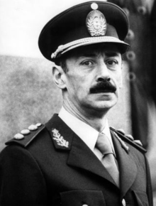

Peronismo

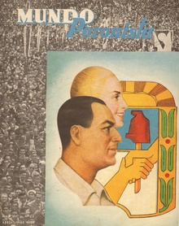
El peronismo es el nombre dado a un movimiento político que surgió en Argentina a medida de los años 40 siendo identificado con una persona en particular: Juan Domingo Perón. Gobernó Argentina de los años 1946 hasta 1955 y finalmente su tercer y último mandato comenzó y terminó en el año 1973. Este movimiento político surgió el 17 de octubre de 1945 cuando los trabajadores se juntaron de una manera espontánea en la Plaza de Mayo para demandar la libertad de Juan Perón. En ese tiempo Perón no tenía partido político y fue representado por el Partido Laborista en las elecciones de 1946. En el año 1949 dos años después de ser sancionada la ley de voto femenino el peronismo se organiza en el Partido Peronista Femenino, fundado por Eva Perón (primera esposa de Juan Perón).
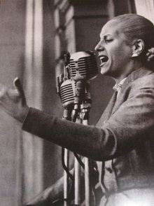
A lo largo de su existencia el Peronismo ha demostrado características como la promoción de los derechos sociales (por ejemplo los derechos políticos de la mujer) y laborales, mejorar la calidad de vida de los sectores trabajadores, control de los precios.

Personajes claves
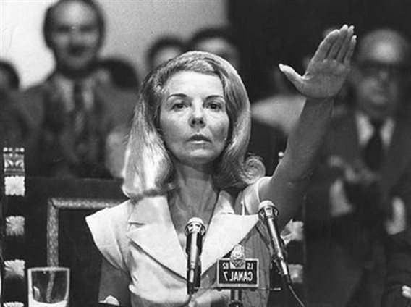
Isabel Martínez de Perón: María Estela Martínez de Perón, mejor conocida como Isabelita o Isabel Perón es una politica argentina. Trabajo como bailarina profesional cabaret “Pasapoga” en la Avda. En uno de sus espectáculos en Panamá conoció al ex-presidente Juan Domingo Perón, un hombre 36 años mayor que ella. Eventualmente uniéndose en matrimonio, y volviéndose su segundo esposa. Pasaron los primeros años de su matrimonio viajando por el mundo, regresando definitivamente a Argentina en 1973 anunciando la formula Peron-Peron para las elecciones de ese mismo año. Asumió la vicepresidencia, eventualmente a los pocos meses la presidencia tras la muerte de Juan Perón.

Jose López Rega: 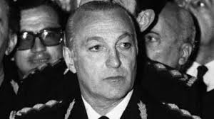

Fue un político argentino, que sirvió como Ministro de Bienestar Social debajo de Héctor Cámpora, Raúl Lastiri, Juan Domingo Péron y finalmente Isabel Perón.
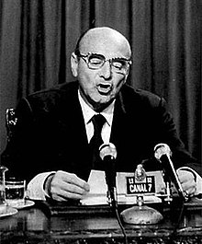
Celestino Rodrigo: Celestino Rodrigo fue un ingeniero y político argentino, quien además sirvió como Ministro de Economía de Argentina durante la presidencia de Isabel Perón. Es recordado por muchos por su controversial política económica, llamada el Rodrigazo, constituida por una devaluación del 60% del valor de la moneda.
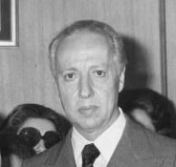
Ítalo Luder: Italo Luder fue un político argentino quien ocupó interinamente la presidencia de Argentina, por razones de salud de la actual presidente, Isabel Perón. Luego, en 1975, como Presidente de la Cámara de Senadores, aprobó la ley constituyendo la orientación hacia el reemplazo de la presidenta Martínez de Perón.

Mario Firmenich:

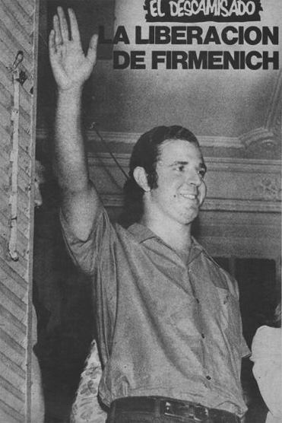
Mario Firmenich fue un jefe guerrillero argentino, fundador de la guerrilla Montoneros y uno de sus principales líderes desde 1970. Montoneros fue una organización guerrillera peronista, cuyo objetivo principal era la resistencia ante la dictadura. Eventualmente, fue declarado ilegal por la presidenta Isabel Perón en 1975.

Aclaraciones
Les recordamos que debido a que este es un comité de crisis las cosas se moverán más rápido a como sería en un comité normal. Les recomendamos que lean el boletín, vean las citas y fuentes que fueron usadas para poder tener una buena idea en donde comenzar su búsqueda de información.
Les aconsejamos que asistan a las prácticas ya que les ayudarán a tener una mejor compresión de un comité de crisis.
Finalmente, acuérdense que aunque todos estos eventos ya hayan pasado ustedes tienen el poder de cambiar la historia, todo depende de ustedes. Si tienen alguna duda o pregunta específica pueden contactarnos. ¡Esperamos verlos pronto!

Carlota Navarrete: cnavarrete@ans.edu.ni

Mariela Quiñónez: mariela.quinonez@lincoln.edu.ni

Bibliografia
“Isabel Martínez De Perón.” Biografias y Vidas, www.biografiasyvidas.com/biografia/p/peron_isabel.htm.
Peiró, Claudia. “Exclusivo: Las Cartas Privadas Inéditas De Isabel a Perón Durante Una Misión En Argentina.” Infobae, Infobae, 25 June 2017, www.infobae.com/politica/2017/06/25/exclusivo-las-cartas-privadas-ineditas-de-isabel-a-peron-durante-una-mision-en-argentina/.
Yofre, Juan B. “Isabel Perón: Su Vida Desde Los Inicios En Fotos y Documentos Nunca Vistos.” Infobae, Infobae, 4 Feb. 2017, www.infobae.com/sociedad/2017/02/04/isabel-peron-su-vida-desde-los-inicios-en-fotos-y-documentos-nunca-vistos/.
Yofre, Juan B. “Isabel Perón, De La Casa Rosada a La Caída, En Documentos y Fotos Inéditos.” Infobae, Infobae, 5 Feb. 2017, www.infobae.com/sociedad/2017/02/05/isabel-peron-de-la-casa-rosada-a-la-caida-en-documentos-y-fotos-ineditos/.
“El Peronismo La Primera Presidencia De Per.” Todo Argentina - La Enciclopedia Virtual Sobre La Argentina, www.todo-argentina.net/historia/peronista/peron1/index.html.

Peron, Instituto, and Sistemas INJDP. “Biografía De Perón.” Instituto Nacional Juan Domingo Peron De Estudios e Investigaciones Historicas, Sociales y Politicas, 17 Oct. 1970, www.jdperon.gov.ar/1945/10/biografia-de-peron/.
“MARÍA ESTELA MARTÍNEZ (1974 – 1976).” Casa Rosada, Casa Rosada, www.casarosada.gob.ar/galeria-de-presidentes/428-maria-estela-martinez-de-peron-1974-1976?template=blank.
Clarín.com. “Un Corto Paso Por El Poder y Un Presente Muy Lejos De La Política.” Múltiples Causas De Discriminación - 24/03/1998 - Clarín.com, Clarín, 12 Jan. 2007, www.clarin.com/ultimo-momento/corto-paso-poder-presente-lejos-politica_0_HJyro4MkRFx.html.
“Gobierno De Isabelita Maria Estela Martinez Muerte De Juan Peron.” HISTORIA UNIVERSAL,ARGENTINA Y DE LA CIENCIA - BIOGRAFÍAS -, The Times De Londres En La Nación, 2 Dec. 1971, historiaybiografias.com/maria_estela/.
“PRESIDENCIA De MARÍA ESTELA MARTÍNEZ De PERÓN. Ascenso De La Derecha Al Poder, Radicalización De La Violencia y Golpe De Estado.” Siempre Historia, 19 Dec. 2018, www.siemprehistoria.com.ar/presidencia-de-maria-estela-martinez-de-peron-ascenso-de-la-derecha-al-poder-radicalizacion-de-la-violencia-y-golpe-de-estado/.

“Presidentes y Ministros De Argentina (1776-2018).” El Historiador, 23 Nov. 2018,
www.elhistoriador.com.ar/presidentes-y-ministros-de-argentina/#_ftnref48
Europa Press. “¿Qué Es El Peronismo y Por Qué Ha Conseguido Perdurar En El Tiempo?” Notimerica.com, Europa Press, 8 Oct. 2016, www.notimerica.com/politica/noticia-peronismo-conseguido-perdurar-tiempo-20160604105941.html.
“Definición De Peronismo.” Definición ABC, www.definicionabc.com/politica/peronismo.php.
“El Peronismo La Primera Presidencia De Per.” Todo Argentina - La Enciclopedia Virtual Sobre La Argentina, www.todo-argentina.net/historia/peronista/peron1/index.html.
Europa Press. “Isabel Perón, De Bailarina a Presidenta De Argentina.” Notimerica.com, Europa Press, 29 June 2017, www.notimerica.com/cultura/noticia-isabel-peron-bailarina-presidenta-argentina-20170629075739.html.
Europa Press. “Isabel Perón, La Primera Mujer Que Presidió Un País Iberoamericano.” Notimerica.com, Europa Press, 29 June 2016, www.notimerica.com/politica/noticia-isabel-peron-primera-mujer-presidio-pais-iberoamericano-20160629082940.html.
Britannica, The Editors of Encyclopaedia. “Jorge Rafael Videla.” Encyclopædia Britannica, Encyclopædia Britannica, Inc., 29 July 2018, www.britannica.com/biography/Jorge-Rafael-Videla.

